№6 «Орман ертегі» Бөбекжәй -балабақшасы

Ашық ұйымдастырылған оқу-қызметі

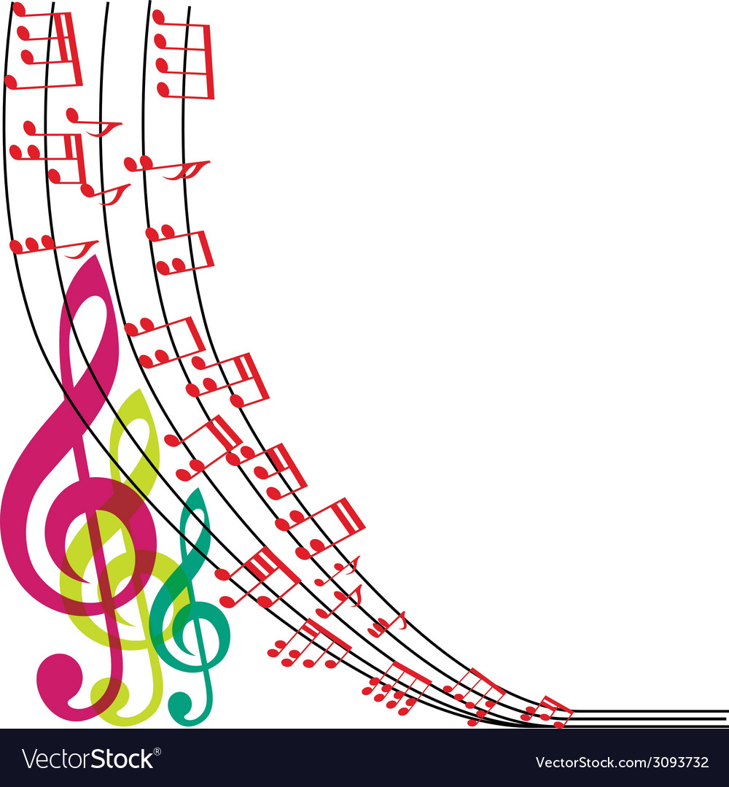
«Музыкалық лото»

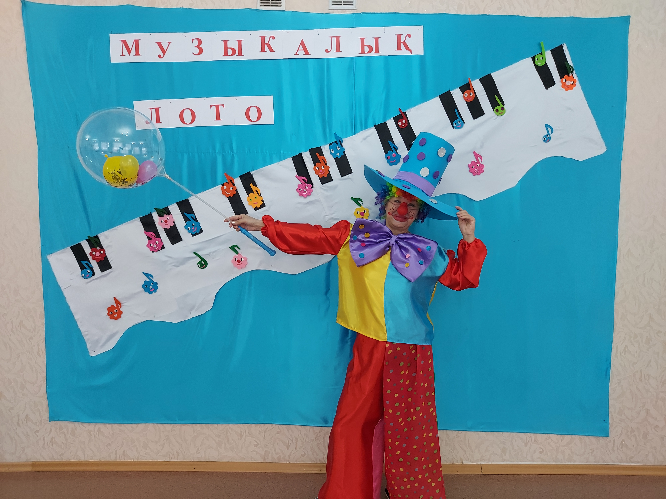
Білім беру саласы: Шығармашылық
Бөлімі: Музыка

Музыка жетекшісі Аймагамбетова Гульнара Мажидуллаевна

Ақтөбе қаласы

Тобы | №6 «Орман ертегі» Бөбекжәй балабақшасы Ересек «Гүлдер» тобы
Білім беру саласы | Шығармашылық Бөлімі: Музыка
Ұйымдастырылған оқу қызметі | Ән айту,( мнемокесте арқылы) ритмикалық қимылдар орындау, ритм дамыту.
Тақырыбы | «Музыкалық лото»
АҰОҚ мақсаты | Балалардың музыкалық, шығармашылық қабілеттерін әртүрлі музыкалық іс-әрекет арқылы қалыптастыру.  (тыңдау,ән айту, ритмикалық қимыл, шулы аспаптарда ойнап ритм дамыту
Ресурстар | Карточкалар, жануарлар маскасы, аудио-жазбалар,үлестірмелі карточкалар,  Мнемокесте А3, ритмикалық алақандар А4,қораб ленталармен, Үлкен бант, Үлкен қалпақ Сайқымазаққа. ПРОЕКТОР
Әдіс-тәсілдері | Ашық сұрақтар,бала үні «миға шабуыл» әдіс,4К:командалық жұмыс,сыни ойлау,креативтілікті арттыру,педагог жетекшілігімен жүргізілетін және құрылымдалған ойын,мадақтау,бағалау,кері байланыс,тұтас бала бейнесі
Әрекет кезеңдері | Жоспарланған іс-әрекет  Балалардың іс-әрекеті | Балалардың іс-әрекеті
Мотивациялық қозғаушы  Артикуляциялық  жаттығу  Сыни ойлау  «Миға шабуыл» әдісі  4К: креативтілік командалық  Ашық сұрақтар  Ғажайып сәт  Іздену ұйымдастырушы  Саралау үдеріс арқылы сыни ойлау  Бақылау:  Тікелей жанама  4К:  Коммуникативтілік  Креативтілік  Сергіту сәті  Топтық жұмыс  Рефлексивті коррекциялаушы  Тұтас бала бейнесі: | Балалар музыкамен залға кіреді  Муз. жет Сайқымазақ болып киінген қолында шарлар, «бөшке-лото».  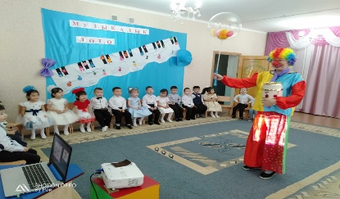  Саламатсыңдар ма балалар, көңіл күйлерің қалай, мені күтпедіңдер ма?  Балалар, сендерге қонаққа апайлар да келген екен амандасайық.  .Көңіл күйлерің қалай? Сендерді жақсы көңіл күйде көргеніме қуаныштымын, ендеше жақсы көңіл күйімізді айтайық, қимылмен көрсетейік.  Бүгінгі күн жа-ңа күн-(3 шапалақ)  Амандасып бә-рі-міз -(3 шапалақ)  Қо-лы-мы-зды-(оң-сол қол созу) со-за-мыз  -(3 шапалақ)  Көңілді ән са-ла-мыз -(3 шапалақ).  .Мен сендерге Музыкалық лото ойынын әкелдім,бұл жәй ойын емес, бөшкеде әртүрлі тапсырмалар бар, сол тапсырманы мұқият тыңдап дұрыс орындасаңдар менім сыйлығым бар сендерге. Ендеше бастаймызба?  Бөшкенің ішінен 1 бала түрлі-түсті матаға қапталған «бөшке» тапсырма алады. (қызыл,сары,көк,күлгін, ақ, жасыл)  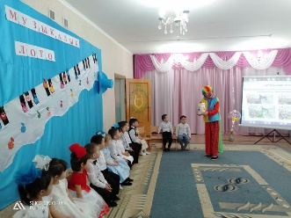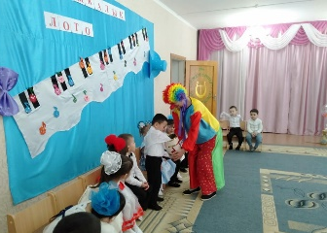  1 тапсырма (сары түсті) «Әуенінен тап»  ( аудио жазба, иллюстрация музыкаға сәйкес, таныс әндерді балалар тыңдайды,ажыратады, атайды )  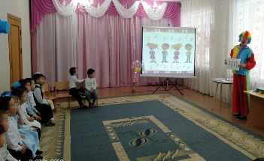  Жақсы, 1 тапсырманы орындадыңдар, жарайсыңдар балалар.  Менде тапсырмалар әлі бар, жалғастырайық.  2 тапсырма: (қызыл түс) Ән айту. «Қорап» дауысқа жаттығу  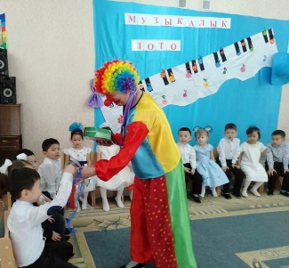  Мнемокесте ән «Біздің үйде әже бар»  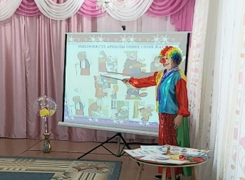  3 тапсырма (жасыл түс) Музыкалық-ритмикалық қимыл ойын-ән «Жануарлар»  ( Керік, Піл, Мысық, Зебра суреттерін көрсету) Шеңберге тұрып орындау, қимылдарын көрсету  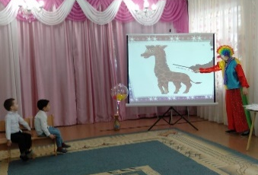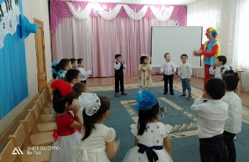  4-тапсырма: (ақ) «Көңілді алақандар»  Алақан суретіне қарап ритм соғу  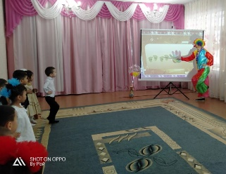  5 тапсырма- ( Күлгін түс)«Дыбысынан тап» дыбысынан ажырату (карточкалар)  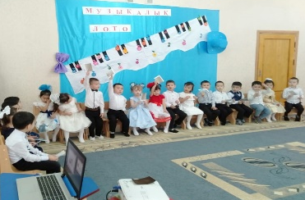  1,2,3,4,5!!- дыбыстарды тыңдаймыз, Пластик, ағаш,темір, шөлмек  Болады олардың дыбыстары бөлек!!  6 тапсырма: (көк түс) «Кейіпкерге айналу» ойын. Әртүрлі жануар маскаларын киіп қимылдарын салу-мимикамен көрсету.  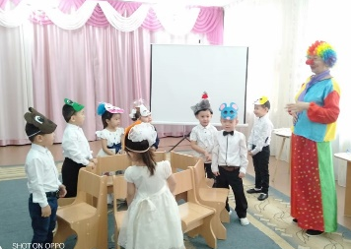  Жарайсыңдар балалар, міне тапсырманың бәрін сәтті аяқтадыңдар,маған өте ұнады, көңілді болды.Сондықтан менің сендерге сыйлығым бар.(мойынға тағатын көбелек барлық балаға)  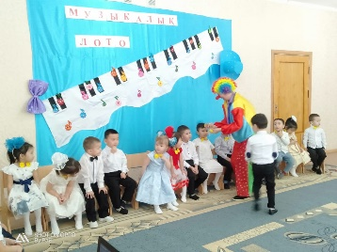  Балалар сендерге үнады ма Музыкалық лото?  Жақсы балалар, ал менің бір бұйымым бар, мына жарда ілініп тұрған қалпақ пен мойынға тағатын көбелек өөөте ұнап тұр маған бересіңдер ма маған сыйлыққа?  Олай болса осы заттарды әшекейлеп бересіңдер ма?  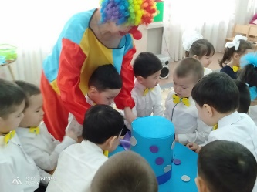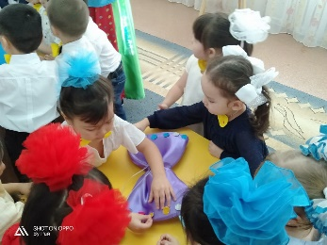  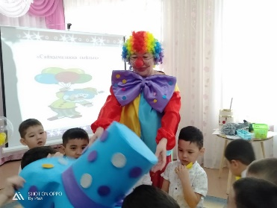  Қорытынды: Сендерге қонаққа кім келді, қандай ойын ойнадыңдар? Сіздерге ұнады ма тапсырмалар?  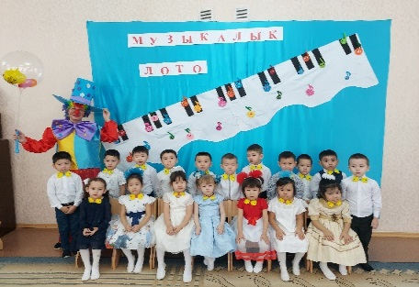 | Балалар музыкамен залға кіреді  Бәрі бірге айтады амандасады,Сайқымазақты күтпегендерін айтады  Балалар амандасады  кимыл-қозғалыс жасап орындайды  Сайқымазақ келгеніне қуанып  ойнағылары келетінін айтады  1 бала бөшке ішінен лото алады  Тапсырманы орындағандарын айтады  Әнді әуенінен танып атайды,қай мерекеде орындағандарын айтады  Аудио жазбаны тыңдап таныс әндерді атайды  Қораптан ленталарды алма –кезек  тарта тұрып дауысқа жаттығу жасау.  Мнемокесте арқылы әннің сөзін жаттау,  Ритмикалық қимылдарды көрсетіп  ән орындайды.  Ритмикалық алақанқ суреттеріне қарап ритм соғу  Карточкаларды көрсетіп дыбыстарды ажырату  Балалар маскаларды киіп жануарлардың қимылдарын жасайды, ойнайды  Балалар (көбелекті) тағып алады.  Балалар жауабы  Үлкен қалпақ пен мойынға тағатын көбелекті әшекейлеп береді  Балалар жауабы.

